Программа построения визуальной модели обтекания тупого угла сверхзвуковым потоком
Программа построения визуальной модели обтекания бесконечно тонкой пластины сверхзвуковым потоком

Руководство пользователя

Подготовили: ст. гр. Фт-35024, Рагозин Д.Н., Скурыдин А.Д., Белов А.А., Кильдюшов И.А.
Научный руководитель: д-р. физ-мат. наук, проф. Породнов Б.Т.

Екатеринбург, 2008

Оглавление
1. Введение 4
1.1. Назначение 4
1.2. Область применения 4
2. Интерфейс и функциональные клавиши 4
3. Область моделирования 5
4. Область значений 5
5. Задание начальных параметров 5
5.1. Задание давления, скорости и температуры 6
5.2. Задание величины раствора (тупой угол) 6
5.3. Задание величины угла атаки (пластина) 6
5.4. Допустимые значения начальных параметров 7
6. Критические параметры 7
7. Текущие параметры 7
8. Текущая скорость в точке 8
9. Выход из программы 8

- Введение
  - Назначение
Программа построения визуальной модели обтекания тупого угла сверхзвуковым потоком и программа построения визуальной модели обтекания бесконечно тонкой пластины сверхзвуковым потоком (далее, ПО) предназначены для демонстрации физических явлений, возникающих в процессах обтекания тупого угла и бесконечно тонкой пластины сверхзвуковым потоком сплошной среды.
  - Область применения
ПО может быть использовано в учебных целях в учебно-методических лабораториях УГТУ-УПИ
- Интерфейс и функциональные клавиши
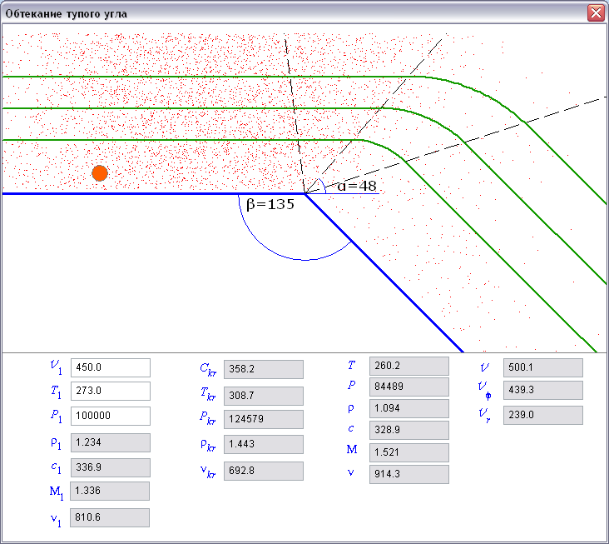
Рис. 1 Внешний вид главного окна программы построения визуальной модели обтекания тупого угла сверхзвуковым потоком

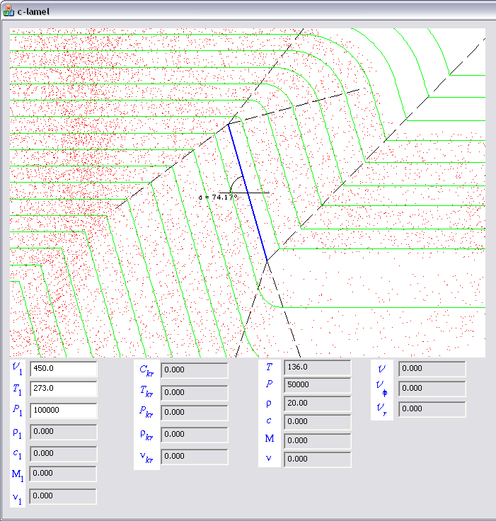
Рис. 2 Внешний вид программы обтекания бесконечно тонкой пластины сверхзвуковым потоком
- Область моделирования
В области моделирования производится непосредственно визуализация процесса обтекания. Синим обозначаются границы пластины/угла, зеленым или темно-зеленым – линии тока, пунктирными линиями обозначаются характеристики ударных волн и волн разрежения, а также силы, действующие на пластину. В систему графической визуализации встроены мощные механизмы обратной связи и интерактивного взаимодействия с пользователем.
- Область значений
Область значений расположена непосредственно под областью моделирования и предназначена для задания начальных параметров и вывода текущих и критических параметров.
- Задание начальных параметров
К начальным параметрам в случаях пластины и тупого угла относятся скорость набегающего потока, его давление и температура. Кроме того, для пластины начальным параметром является угол атаки α, а для тупого угла величина раствора β. Все величины задаются в единицах системы СИ, все углы – в градусах. Начальные параметры по умолчанию: V₁=450 м/с, T₁=273 К, P₁= 10⁵ Па.
  - Задание давления, скорости и температуры
Для того, чтобы изменить начальные значения параметров набегающего потока, введите новые значения величин в соответствующие поля ввода под областью рисования. Параметры будут применены при потере полем фокуса ввода (при переходе из одного поля в другое). Внешний вид полей ввода указан на рис. 3.
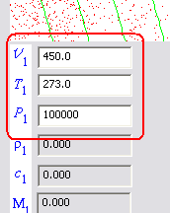
Рис. 3 Поля ввода начальных параметров
При изменении начальных параметров необходимо следить за тем, чтобы задаваемые и вычисляемые зависимые параметры лежали в области допустимых значений (см. п.п. 3.4.)
  - Задание величины раствора (тупой угол)
Для того, чтобы изменить величину раствора угла, наведите курсор мыши на область моделирования и, нажав левую кнопку (мыши), плавным перемещением курсора задайте необходимое значение величины раствора угла.
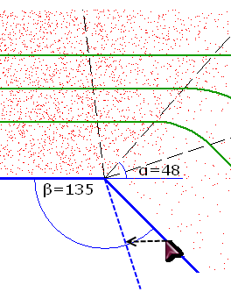
Рис 4. Изменение раствора тупого угла
  - Задание величины угла атаки (пластина)
Величина угла атаки пластины задается тем же способом, что и величина раствора тупого угла (см. п.п. 3.2)
  - Допустимые значения начальных параметров
Важным критерием корректности получаемых результатов является согласованность значений начальных параметров. Начальные параметры необходимо выбирать таким образом, чтобы число Маха оставалось больше 1.0, а скорость была больше местной скорости звука. При этом необходимо обращать внимание на то, что изменение температуры влечет за собой также изменение местной скорости звука.
- Критические параметры
Критические параметры вычисляются на основе начальных задаваемых величин и отображаются в области значений (см. рис. 5)
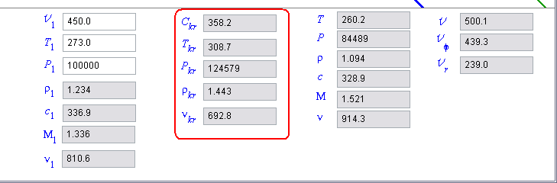
Рис. 5. Критические параметры в области вывода значений
- Текущие параметры
Текущие параметры расчитываются в каждой точке области моделирования и отображаются в области значений (см. рис. 6). Для отображения текущих параметров в некоторой точке области моделирования, наведите и задержите курсор мыши над этой точкой.
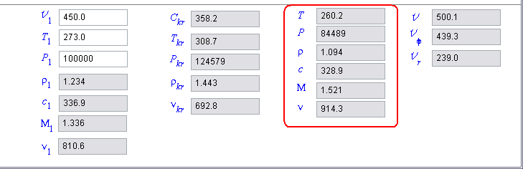
Рис. 6. Текущие параметры в области моделирования
- Текущая скорость в точке
Текущая скорость частиц набегающего потока в произвольной точке области моделирования определяется тангенциальной и нормальной составляющими вектора скорости. Для отображения скорости набегающего потока в заданной точке области моделирования, наведите и задержите курсор мыши над этой точкой. Все эти величины отображаются в области значений (см. рис. 7).
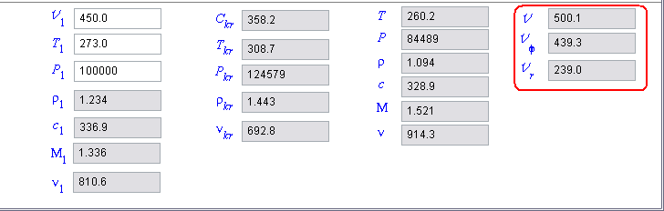
Рис. 7 Текущая скорость набегающего потока в точке
- Выход из программы
Для выхода из программы нажмите крестик в левом верхнем углу главного окна программы

